检 测 报 告

试验名称：折叠耐久性

主检： |  | 日期： | 2023年02月15日
审核： |  | 日期： | 2023年02月16日
批准： |  | 日期： | 2023年02月16日



北京光华荣昌汽车部件有限公司实验室

声 明

- 报告无实验室“检测专用章”无效。
- 报告无主检、审核、批准人签字无效。
- 报告涂改无效。
- 复制报告未重新加盖“检测专用章”无效。
- 对检测报告若有异议，请收到报告后15个工作日内通知实验室。
⑹ 送样检测仅对样品负责。
⑺ 电子版报告无安全密码无效。

试验单位：北京光华荣昌汽车部件有限公司实验室
地 址：北京市昌平区流村镇工业园区
电 话： (010) 60793358-5711 邮 编：102200

样品名称 | 外后视镜总成左/右 | 车 型 | BC311
样品件号 | 6RM 857 501 C9A  6RM 857 502 C9A | 样品数量 | 2件
委托单位 | 成都技术质量科 | 生产单位 | /
送样者及其 联系方式 | 张菊香  18183290050 | 送样日期 | 2023年4月10日
试验地点 | 北京光华荣昌汽车部件有限公司 实验室 | 试验日期 | 2023年4月11日
试验项目 | 折叠耐久性
试验标准 | TL 82036-2006 4.5.1
样品状态 | 试制品
试验结论 | 对2023年4月10日成都技术质量科送检的BC311外后视镜总成左/右依据 TL 82036-2006进行手动折叠耐久检测，经检测不符合要求。
备 注 | /

一、试验条件
试验时间： | 2023年4月11日--- 2023年4月24日
试验地点： | 北京光华荣昌汽车部件有限公司实验室
试验人员： | 李亚平
环境温/湿度： | 温度：19℃；湿度：15.4%
二、试验仪器设备
序号 | 设备名称 | 设备编号 | 规格型号 | 厂家 | 精度 | 有效期
1 | 数显推拉力计 | N-165 | WD-500 | 韦度电子 | 0.1N | 2023年7月28日
2 | 步入式环境试验仓 | R-023 | GDWJS-24M | 北京东工联华科学仪器设备有限公司 | ±2℃ | 2023年7月28日
3 | 后视镜折叠耐久试验台 | N-092 | ZDNJ | 上海聚德永升测控系统有限公司 | / | 2023年7月27日
三、试验方法及评价标准
1、试验方法
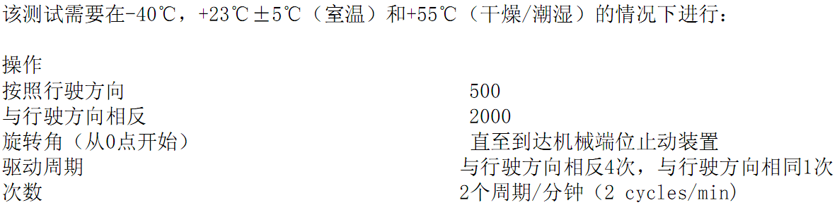
2、评价标准
折叠力矩14±4N.m
四、标准偏离
1、标准偏离
无
五、试验结果
1、试验结果
样品名称 | 样品编号 | 试验前（N.m） |  |  | 试验后（N.m）
样品名称 | 样品编号 | 行车方向 | 行车反方向 | 行车方向 |  | 行车反方向
外后视镜总成左 | 048-005-202304 | 14.34 | 13.36 | 13.78 |  | 10.27
外后视镜总成右 | 048-006-202304 | 11.44 | 10.55 | 12.64 |  | 8.82

六、试验照片
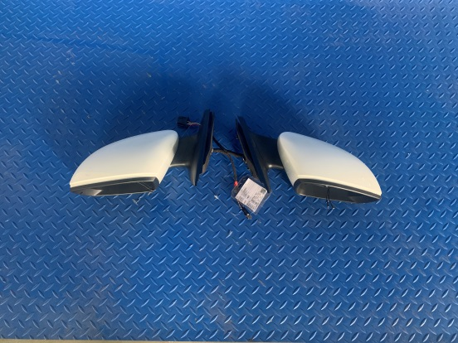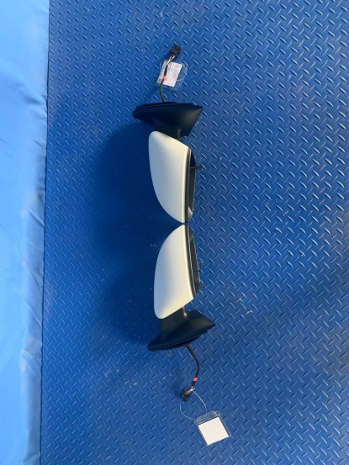
试验前
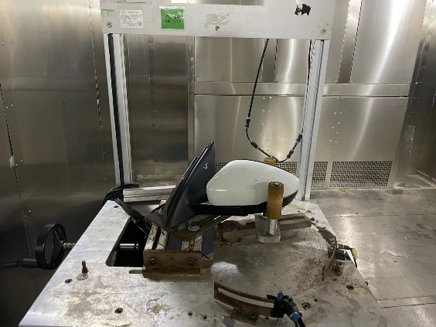
试验中
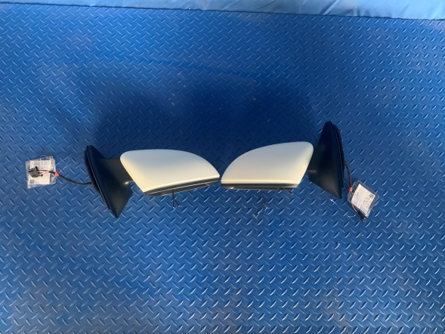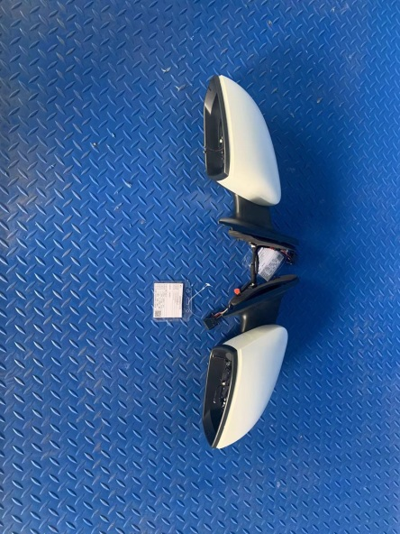
试验后
**报告结束**

